上海酷显新材料科技有限公司（简称“酷显”）是领先的视频产品供应商和解决方案服务商，向用户提供领先的大屏显示、数字标牌和显示配套等系列化产品。自成立伊始，沿承深厚的视频显示技术、结构工艺，坚持资源整合，全面开放合作，以高品质的产品为核心、高素质的服务为导向，不断创新、不断超越，逐步发展为最具竞争力的显示解决方案供应商之一。

壁挂广告机/信息发布
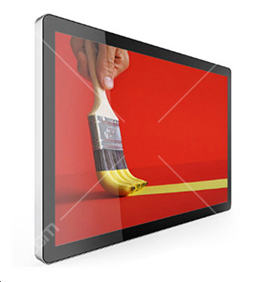
卧式广告机/信息发布 立式广告机/信息发布
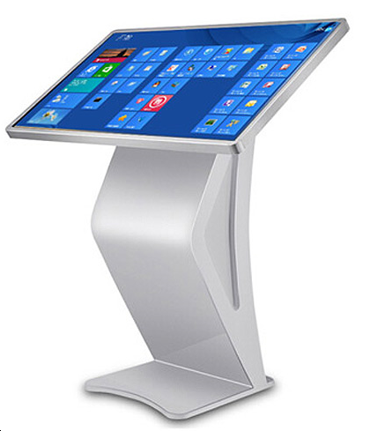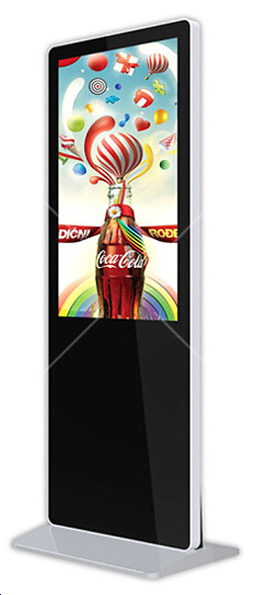

参数
液晶参数 | 显 示 屏及品牌 | 32寸LED(LG) |  | 43寸LED(LG) | 55寸LED(LG)
 | 显示比例 | 16:09 |  | 16:09 | 16:09
 | 显示区域 | 697*392 |  | 930.25x523.01 | 1209*680
 | 分 辨 率 | 1920*1080 |  | 1920*1080 | 1920*1080
 | 点 距 | 0.1815×0.5415 mm |  | 0.1815×0.5415 mm | 0.210×0.630 mm
 | 水平频率 | 30 － 80KHZ |  | 30 － 80KHZ | 30 － 80KHZ
 | 垂直频率 | 60/75HZ |  | 60/75HZ | 60/75HZ
 | 颜 色 数 | 16.77万真色彩 |  | 16.77万真色彩 | 16.77万真色彩
 | 灯管寿命 | 50000 小时 |  | 50000 小时 | 50000 小时
 | 平均亮度 | 350cd/m 2 |  | 350cd/m 2 | 350cd/m 2
 | 对 比 度 | ’1400 ：01 |  | ’1200 ：01 | ’1400 ：01
 | 视 角 | 上下178°左右178° |  | 上下178°左右178° | 上下178°左右178°
 | 输入电压 | 交流110- 220V(50HZ-60HZ) |  | 交流110- 220V(50HZ-60HZ) | 交流110- 220V(50HZ-60HZ)
 | 电源管理 | 符合 VESA DPMS 标准 |  | 符合 VESA DPMS 标准 | 符合 VESA DPMS 标准
 | 消耗功率 | ≤110W |  | ≤110W | ≤180W
 | 工作环境温度 | 0－ 40 ℃ |  | 0－ 40 ℃ | 0－ 40 ℃
 | 存储温度 | ’-10-50 |  | ’-10-50 | ’-10-50
输入输出接口 | USB接口 |  | 4路USB2.0 （2个USB HOST、2个USB插座）
 | 串口 |  | 3个串口插座（2个普通串口，1个全功能串口）
 | HDMI输出接口 |  | 1个,支持1080P输出
 | LVDS输出接口 |  | 1个，可直接驱动50/60Hz液晶屏
 | 音视频输出 |  | 左右声道输出,内置双4R/20W，8R/10W功放
 | SD卡 |  | TF卡（存储可扩展到32G）
 | LAN网络接口 |  | 1路RJ45
电源 | 电源电压 |  | DC12V/AC100-240V 50/60Hz (External)
 | 待机功率（能源之星） |  | 1W
触摸参数 | 感应技术 |  | 红外对管感应，对管数量不少于300对
 | 触控点数 |  | 红外10点 免驱动
 | 感应物体 |  | 手指、笔等任何不透明物体
 | 触摸精度 |  | <1.5毫米（中心区域） <2.0毫米（边缘区域）
 | 分辩率 |  | 32767 X 32767
 | 响应时间 |  | 单点模式:首点（点击）：8ms ,连续（书写）：3ms多点模式：首点（点击）：8ms ,连续（书写）：8ms鼠标：首点（点击）：8ms ,连续（书写）：8ms
 | 光标速度 |  | 单点：最高300点/秒 多点、鼠标:125点/秒
 | 使用寿命 |  | 大于60,000,000次点击
 | 屏幕保护玻璃 |  | 3mm光学玻璃，钢化
 | 触摸屏电源 |  | USB供电(4.6-5伏,直流)
 | 功耗 |  | 小于等于 1W
 | 兼容系统 |  | 兼容WIN7,WIN8 实现6点操作与书写,支持WIN7手势识别
 | 定位较正 |  | 符合HID设备标准,无需定位,同时配套管理程序进行定位较正.可选4点或5点定位方式
 | 防光衰功能 |  | 防光衰电路，有效防止因长时间工作造成性能下降
 | 电源 |  | 麦格米特一体式电源
 | 无线键盘鼠标 |  | 选配
 | 贮藏湿度 |  | 5%~95%
应用场所 | 1、售楼大厅、地产中介(户型和景观效果展示)  2、汽车4S店(车款展示)  3、家具和艺术品专营店(产品展示)  4、电影院(电影预告和片花欣赏)  5、写字楼和公寓大厅(广告投放)  6、银行等金融机构(营业点内业务查询、服务推广)  7、电信(营业厅内业务查询、体验厅内业务推广)  8、政府机关单位(公共信息发布、政务公开)  9、购物中心(导购、商户和商品查询、广告推广)  10、时尚商品旗舰店、专卖店(新品推介)  11、公司接待室或会议室(公司介绍、展品展示)  12、展厅会场设计公司(活动会场布置)

